羊吃的精饲料是什么，羊吃的专用饲料自配
在饲养羊的过程中，选择优质的饲料配方喂养很关键，要想让羊及早的出栏，饲料就要科学配比，满足羊的各种营养生长的需求，同时为了合理利用饲料搭配，提高饲料养分的利用率，增加养殖效益，下面我们就一起来看一看羊饲料的最佳配方吧！
羊饲料自配料​
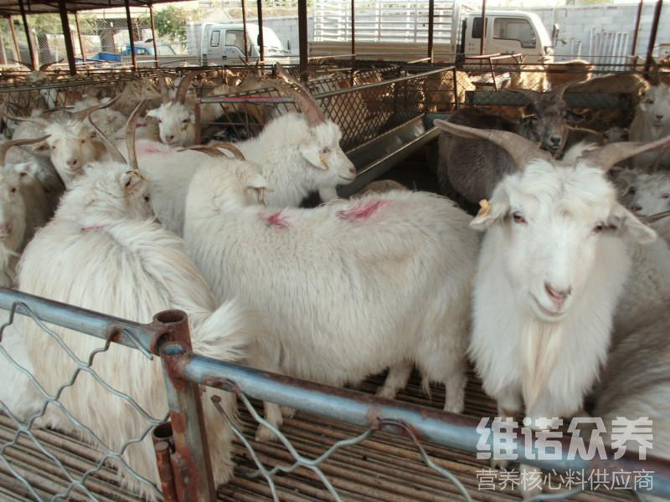
羊的饲料自配料：
1.玉米粉38.8%，草粉21.5%，豆饼21.5%，花生饼10.3%，麦麸6.9%，食盐0.7%，维诺育肥羊多维0.1%，维诺霉清多矿0.1%，维诺复合益生菌0.1%。
2.玉米15.7%，麸皮25%，菜籽饼20%，大麦20%，玉米粒17%，食盐2%，维诺育肥羊多维0.1%，维诺霉清多矿0.1%，维诺复合益生菌0.1%。
按照饲养标准进行羊的饲料日粮配合,可以保证羊的健康,生长速度快,生产性能好和繁殖率多，提高羊的营养成分均衡，充分体现羊的营养价值高，育肥羊多维补充多种营养维生素，提高饲料利用率，增强免疫力，抗应激，提高饲料报酬。

